
Lesbrief Inbraakpreventie II Opdracht 1
Lesdoel
Aan het einde van de les weet je kun
Werktijd
1 lesuur
Beoordeling
- kwaliteit en verzorging van de opdracht onvoldoende / voldoende / goed

Opdracht
Je mag de opdrachten alleen of in een tweetal maken.
1a. Wat is een gelegenheidsinbreker? Beschrijf het in je eigen woorden.
____________________________________________________________________
____________________________________________________________________

____________________________________________________________________

b. Wat wil hij graag?
____________________________________________________________________
____________________________________________________________________

2a. Welke maatregelen moet je nemen om het politiekeurmerk te krijgen?

__________________________________________________________

__________________________________________________________

__________________________________________________________

__________________________________________________________

b. Wat zijn de voordelen als je huis het politiekeurmerk heeft. Schrijf drie dingen op.
1__________________________________________________________________
2 __________________________________________________________________
3 __________________________________________________________________

3. Bekijk de video over het politiekeurmerk. De video vind je op de website bij de Lesbrief Inbraakpreventie.

- Wat is een ‘high impact crime’?
____________________________________________________________________
____________________________________________________________________

- Hoeveel minder kans op inbraak heb je, volgens de video, als je het politiekeurmerk hebt.
____________________________________________________________________

- Waaraan herkennen inbrekers een huis met een politiekeurmerk?

____________________________________________________________________
____________________________________________________________________

- Wat houdt een risico-inventarisatie van een huis in?

____________________________________________________________________
____________________________________________________________________
____________________________________________________________________

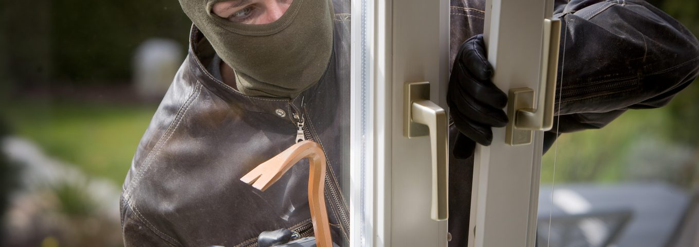

- Jasper wil weten of zijn huis veilig is. Daaro maakt hij een risico-inventarisatie van zijn huis. Hij komt tot de volgende punten:

- ladder naast het schuurtje
- hoge boom voor het slaapkamerraam
- geen verlichting bij de voordeur
- geen veiligheidssloten in het hele huis
- ongeveer 500 euro contant geld in huis.

Hoe kan Jasper deze punten oplossen?
- _________________________________________________________________

- _________________________________________________________________

- _________________________________________________________________

- _________________________________________________________________

- _________________________________________________________________
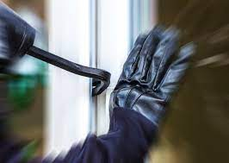

- Bespreek je werk met een klasgenoot of een ander tweetal.
- Verbeter je werk waar nodig is.
- Sla je werk op in de map ‘Geüniformeerde Dienstverlening en veiligheid’.

